Открытое занятие по образовательной области «Художественно – эстетическое развитие» пластилинография в средней группе.
Выполнила: Сметанина Анна Юрьевна
МБДОУ №5 г. Видное Московская обл.

Тема: «Весенний тюльпан»

Цель: Продолжать знакомство детей с техникой «Пластилинография»

Задачи: Упражнять детей в лепке в нетрадиционной технике исполнения – пластилинографии, учить основным приемам (отщипывание, скатывание шариков разных размеров, надавливание, вдавливание, вытягивание).
-Развивать чувство композиции, цвета. Учить располагать элементы узора на поверхности предмета, познакомить детей с цветком тюльпан.
-Развивать мелкую моторику рук.

Материалы: иллюстрации цветов тюльпана, пластилин, салфетки для рук, стеки, доска для лепки, шаблон цветка на картоне, персонажи – пчела и божья коровка.

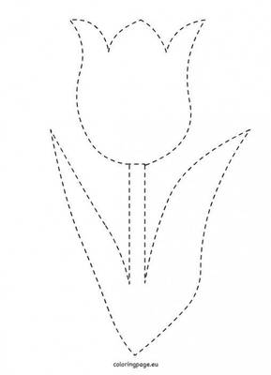ШАБЛОН ЦВЕТКА

Ход НОД

Воспитатель: Ребята, какое время года наступило?

Дети: Весна

Воспитатель: Правильно! А какие приметы весны вы знаете?

Дети: Тепло, день становиться длиннее, а ночь короче, появляется первая трава и цветы, просыпаются насекомые ( муравьи, пчелы, мошкара), возвращаются перелетные птицы.

Воспитатель: А какие первые цветы появляются?

Дети: Подснежники, мать-и-мачеха, одуванчики, нарциссы, гиацинты, тюльпаны.

Воспитатель: Молодцы! К нам в гости сегодня прилетели пчелка и божья коровка. Цветов у нас еще мало, а насекомые уже проснулись! Давайте сегодня для них сделаем цветы - тюльпаны. А помогут нам сегодня не краски, а пластилин.

Воспитатель: Рассмотрим из каких частей состоит цветок? ( из стебля, листьев, бутона). А какого цвета могут быть бутоны?

Предполагаемые ответы детей (красные, белые, желтые и т.д.)

Воспитатель: Да, бутоны могут быть разных цветов (фиолетовые, розовые, оранжевые) Обратите внимание на форму лепестков, они могут быть разной формы. Листья имеют простую вытянутую форму и зеленый цвет.

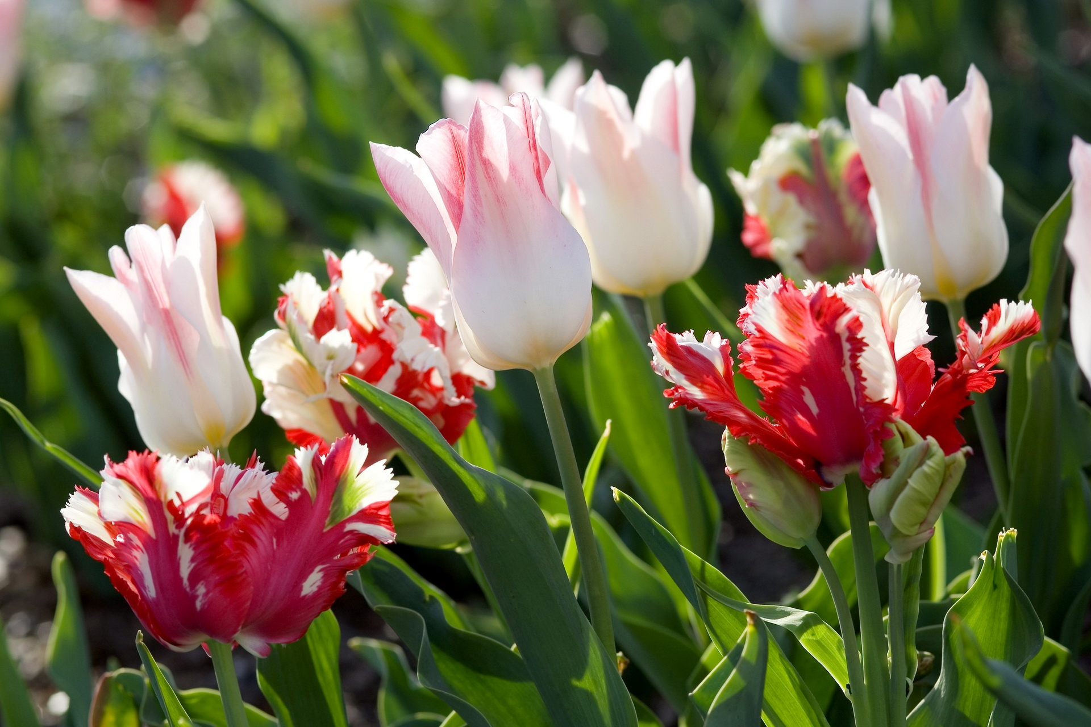
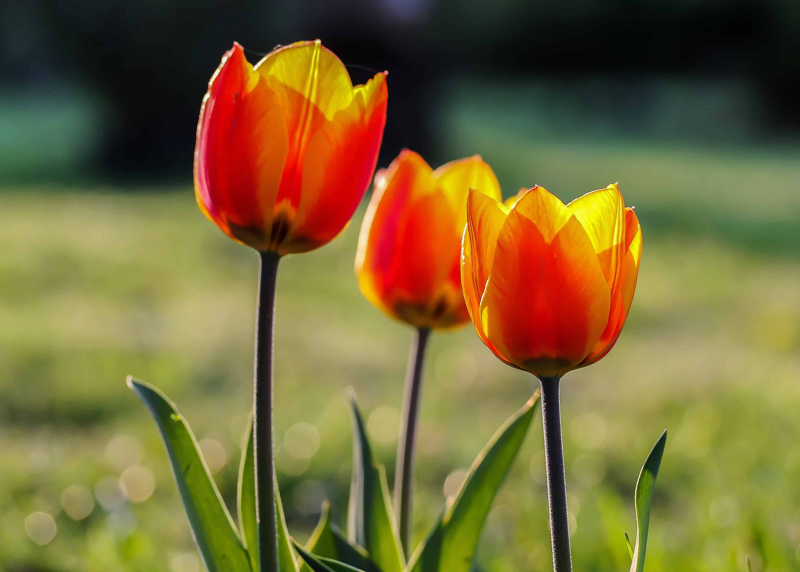
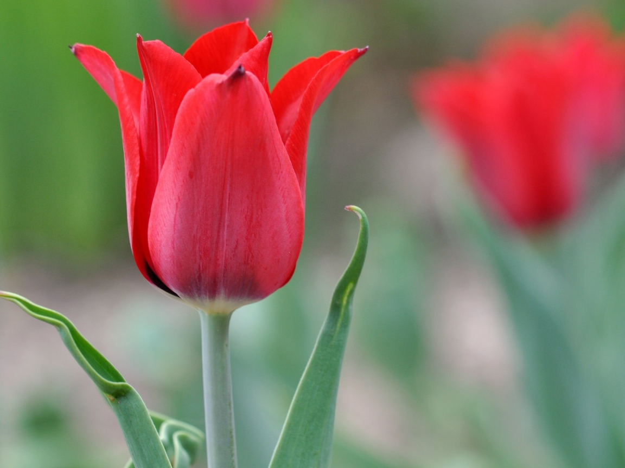
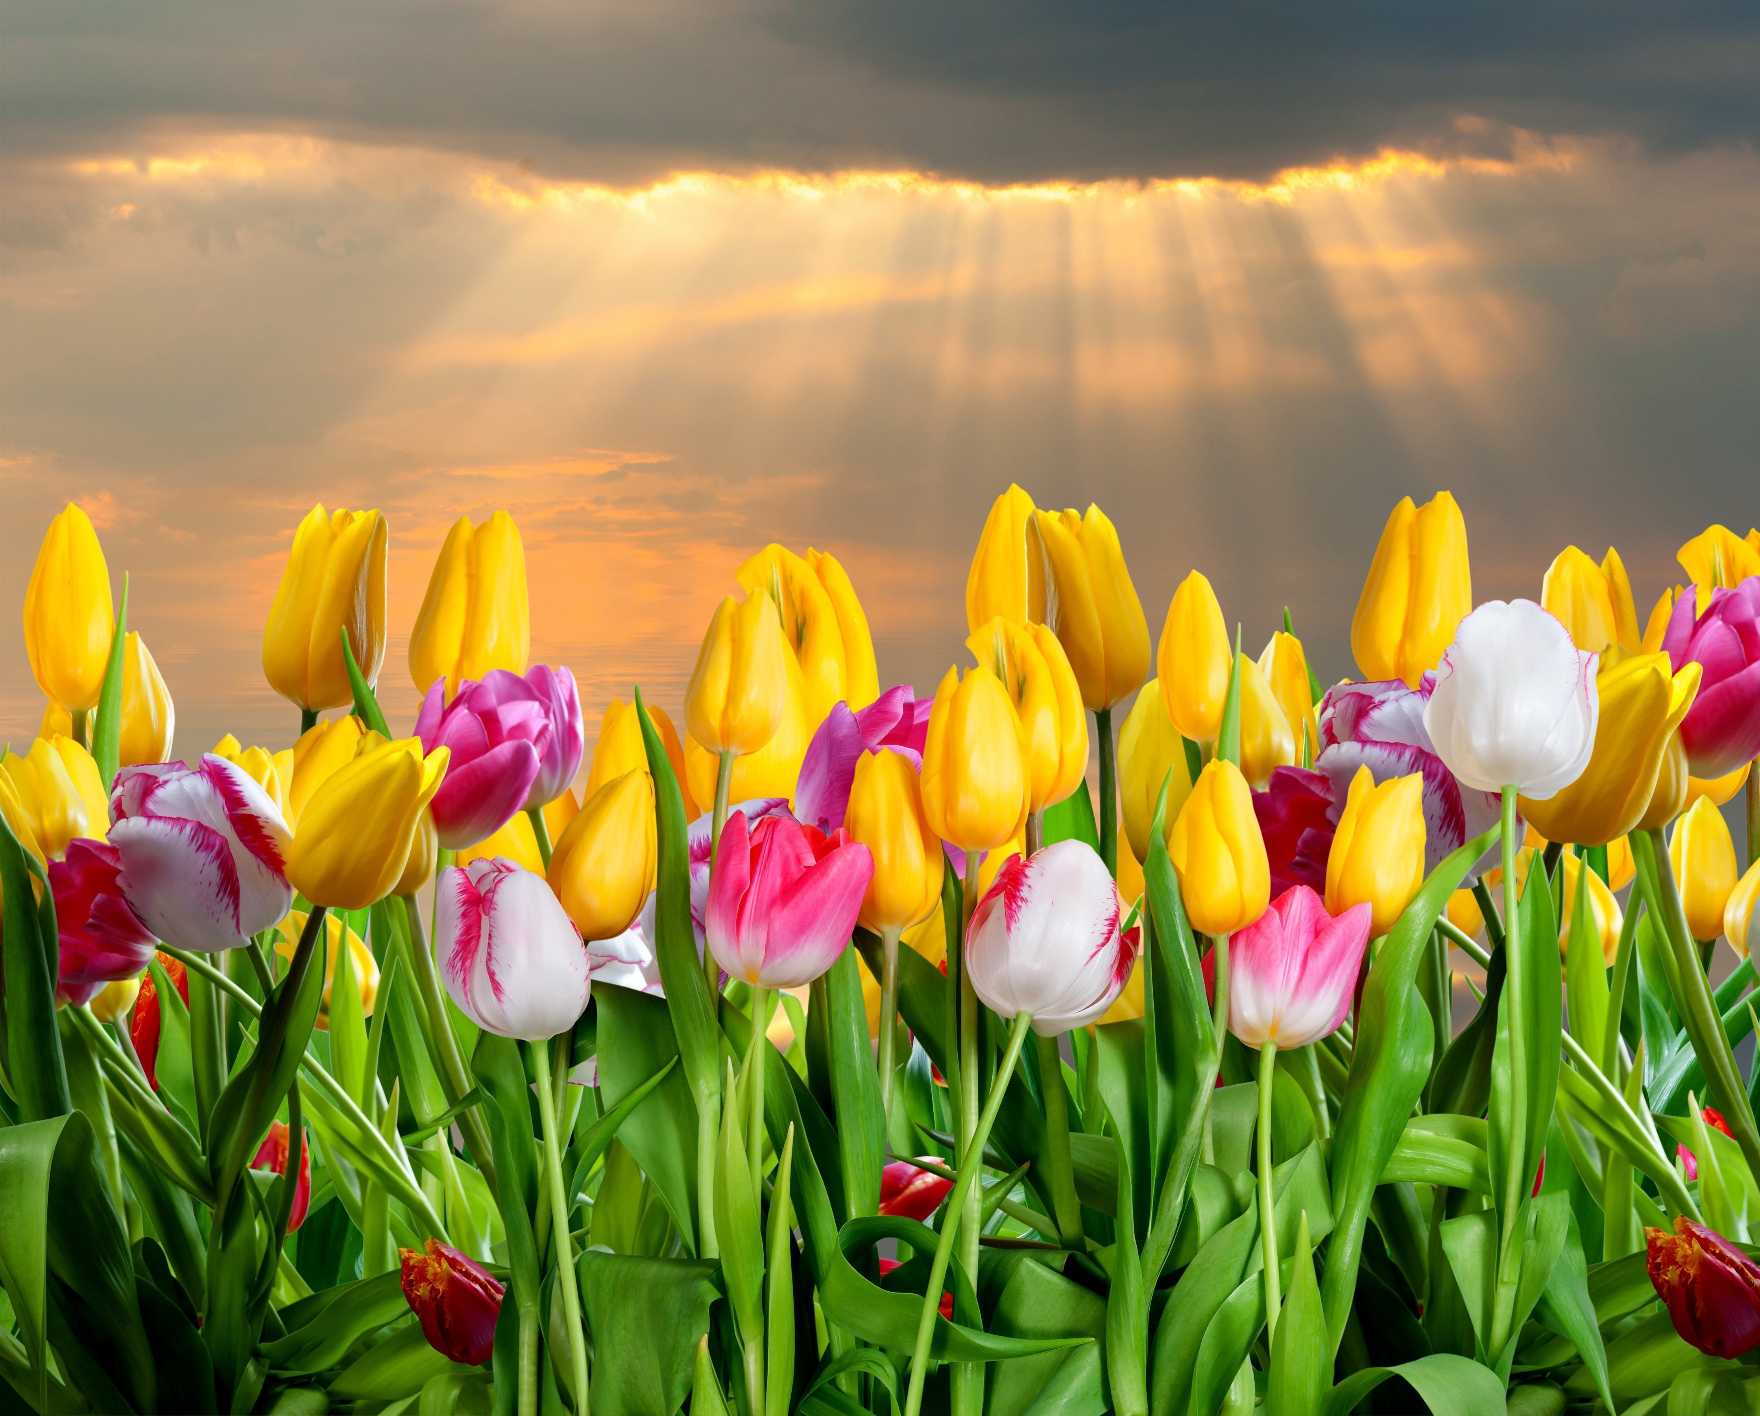
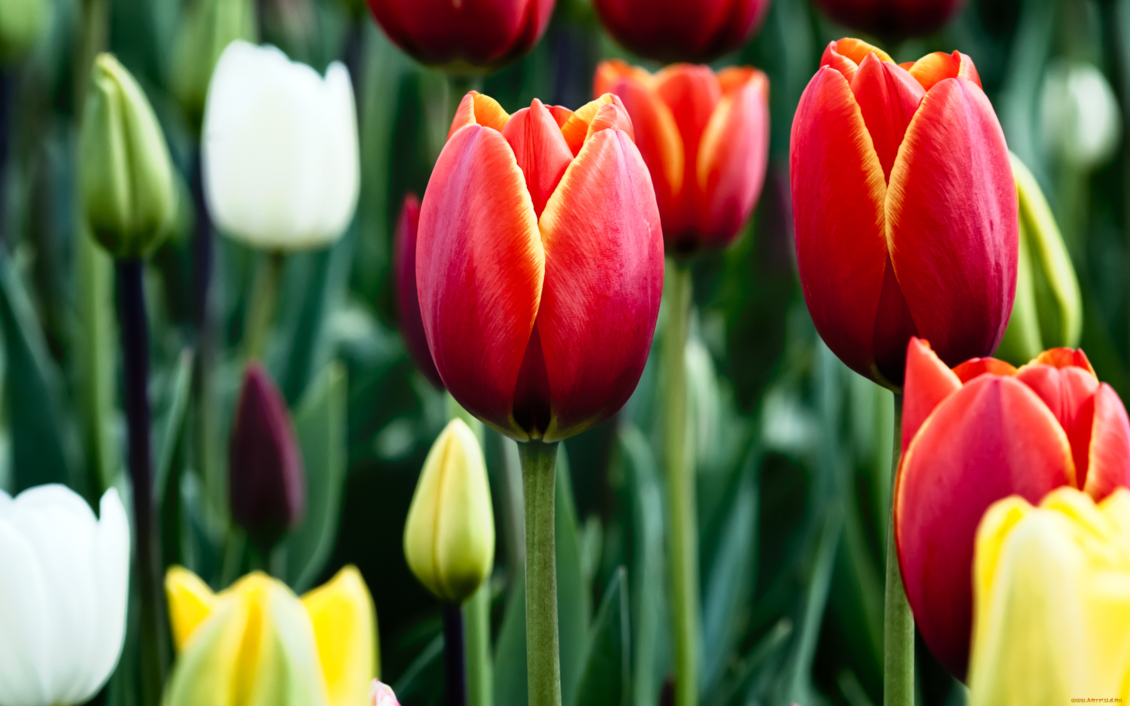

Физ.минутка

Поиграть в составление цветов на паласе, подвижная игра. Серединки желтые -3 шт., лепестки ( красные, синие, оранжевые)- 21шт.
Предложить детям разложить желтые серединки и к ним приложить лепестки, чтобы получился распустившийся цветок. Сначала однотонные цвета, затем перемешать цвета лепестков.
Повторить 2-3раза.

Воспитатель: Молодцы, ребята! Вы справились, а пчелка и божья коровка выберут себе цветы, посидят на них и полюбуются. А сейчас присаживайтесь за столы.

Показ образца и объяснение последовательности работы ( берем пластилин отщипываем небольшой кусочек, скатываем из него шарик, кладем на основу и придавливаем, вытягивая снизу вверх).

В середине занятия пальчиковая гимнастика.

Цветок.
Утром рано он закрыт, (кисти рук находятся в исходном положении)
Но к полудню ближе
Раскрывает лепестки (ладони отходят друг от друга, подушечки больших пальцев прижаты к концам указательных, кисти рук напоминают полураскрытый бутон)
Красоту их вижу, (кисти рук у запястья соединены, пальцы плавно расходятся в разные стороны, напоминая раскрывшийся цветок.)
К вечеру цветок опять
Закрывает венчик (пальцы сомкнуты - нераскрывшийся цветок)
И теперь он будет спать
До утра, как птенчик (кисти рук кладут под щеку - имитация сна)

Самостоятельная работа
Индивидуальная помощь

Рефлексия
Воспитатель: Какие красивые цветы у нас получились! Молодцы! Пчелке и божье коровке тоже очень понравились ваши работы.
Что понравилось на занятие?
Что не понравилось?
Выставка работ
Всем спасибо, все молодцы!

